INSTITUTO NACIONAL DE TRANSPARENCIA, ACCESO A LA INFORMACION Y PROTECCION DE DATOS PERSONALES

ACUERDO mediante el cual se aprueban los Lineamientos generales para que el Instituto Nacional de Transparencia, Acceso a la Información y Protección de Datos Personales ejerza la facultad de atracción, así como los procedimientos internos para la tramitación de la misma.

Al margen un sello con el Escudo Nacional, que dice: Estados Unidos Mexicanos.- Instituto Nacional de Transparencia, Acceso a la Información y Protección de Datos Personales.

ACUERDO ACT-PUB/05/11/2015.09

ACUERDO MEDIANTE EL CUAL SE APRUEBAN LOS LINEAMIENTOS GENERALES PARA QUE EL INSTITUTO NACIONAL DE TRANSPARENCIA, ACCESO A LA INFORMACIÓN Y PROTECCIÓN DE DATOS PERSONALES EJERZA LA FACULTAD DE ATRACCIÓN, ASÍ COMO LOS PROCEDIMIENTOS INTERNOS PARA LA TRAMITACIÓN DE LA MISMA.

CONSIDERANDO

- Que el siete de febrero de dos mil catorce, se promulgó en el Diario Oficial de la Federación, el Decreto por el que se reforman y adicionan diversas disposiciones de la Constitución Política de los Estados Unidos Mexicanos, en materia de transparencia, modificando entre otros el artículo 6, apartado A, fracción VIII, en el que se establece que la Federación contará con un organismo autónomo, especializado, imparcial, colegiado, con personalidad jurídica y patrimonio propio, con plena autonomía técnica, de gestión, capacidad para decidir sobre el ejercicio de su presupuesto y determinar su organización interna, responsable de garantizar el cumplimiento del derecho de acceso a la información pública y la protección de los datos personales en posesión de los sujetos obligados.

- Que la constitución faculta a que el organismo garante federal de oficio o a petición fundada del organismo garante de la entidad federativa, podrá conocer de los recursos de revisión que por su interés y trascendencia así lo ameriten.

- Que el cuatro de mayo de dos mil quince, el Ejecutivo Federal promulgó en el Diario Oficial de la Federación, el Decreto por el que se expide la Ley General de Transparencia y Acceso a la Información Pública (Ley General), en cuyo artículo 3, fracción XIII, señala que el organismo garante federal se denominará Instituto Nacional de Transparencia, Acceso a la Información y Protección de Datos Personales (Instituto), en sustitución del otrora Instituto Federal de Acceso a la Información y Protección de Datos.
- Que el cinco de mayo de dos mil quince, entró en vigor la Ley General, cuerpo normativo que, entre otras disposiciones, prevé la homologación de principios, criterios y procedimientos que garanticen el ejercicio del derecho de acceso a la información en el ámbito nacional.
- Que el artículo Tercero Transitorio del Decreto por el que se expide la Ley General estipula que en tanto no se expida la Ley General en materia de datos personales en posesión de sujetos obligados, permanecerá vigente la normatividad federal y local en la materia, en sus respectivos ámbitos de aplicación.
- Que el artículo Cuarto Transitorio del Decreto por el que se expide la Ley General, dispone que el Instituto expedirá los lineamientos necesarios para el ejercicio de sus atribuciones, dentro de los seis meses siguientes a la entrada en vigor de dicho Decreto.
- Que el artículo Sexto Transitorio del Decreto por el que se expide la Ley General, prevé que el Instituto podrá ejercer la facultad de atracción, transcurrido un año a partir de la entrada en vigor de la Ley General.

- Que el artículo 41 fracción IV de la Ley General, expone que el Instituto tendrá como una de sus atribuciones conocer y resolver de oficio o a petición de los organismos garantes de las entidades federativas los recursos de revisión que, por su interés o trascendencia, así lo ameriten, en términos de lo dispuesto en el Capítulo II, del Título Octavo de la Ley General.

- Que los consejos consultivos de los organismos garantes de las entidades federativas, como órganos colegiados integrados por consejeros honoríficos, tendrán entre otras facultades, de conformidad con el artículo 48 fracción IV de la Ley General, la de emitir opiniones no vinculantes por iniciativa propia sobre temas relevantes en las materias de transparencia, acceso a la información, accesibilidad y protección de datos personales.

- Que el artículo 181 de la Ley General señala que una de las facultades del Pleno del Instituto es atraer los recursos de revisión pendientes de resolución que por su interés y trascendencia así lo ameriten, precisando en su párrafo tercero que los recurrentes podrán hacer del conocimiento del Instituto la existencia de recursos de revisión que de oficio podría conocer, por lo cual los lineamientos deberán establecer las vías por las cuales los recurrentes podrán hacer el aviso correspondiente al Instituto.
- Que el artículo 182 de la Ley General estipula que para efectos del ejercicio de la facultad de atracción, el Instituto motivará y fundamentará que el caso es de tal relevancia, novedad o complejidad, que su resolución podrá repercutir de manera sustancial en la solución de casos futuros para garantizar la tutela efectiva del derecho de acceso a la información y protección de datos personales en posesión de los sujetos obligados.
- Que el artículo 184 de la Ley General determina que el Instituto emitirá los lineamientos y criterios generales de observancia obligatoria que permitan determinar los recursos de revisión de interés y trascendencia que estará obligado a conocer, así como los procedimientos internos para su tramitación, atendiendo los plazos máximos señalados en el recurso de revisión.
- Que resulta ser de vital importancia emitir los presentes lineamientos para el ejercicio de la facultad de atracción al constituir una medida excepcional al sistema de distribución de competencias y con el propósito de respetar el principio del federalismo que rige al Estado Mexicano.
- Que es toral que para el ejercicio de la facultad de atracción se establezcan reglas claras, objetivas y precisas, tanto materiales como formales, que permitan dotar de previsibilidad a las decisiones del Instituto, garantizando así los principios constitucionales de certeza y seguridad jurídica en beneficio del recurrente, sujetos obligados y organismos garantes.
- Que con el fin de que los integrantes del Pleno cuenten con la información necesaria sobre los recursos de revisión susceptibles de atracción, se deberán establecer criterios orientadores de los requisitos constitucionales de interés y trascendencia; los mecanismos que garanticen que la información llegue de forma pronta, actualizada y completa a éstos, con el apoyo de los organismos garantes de las entidades federativas, los consejos consultivos y los recurrentes, por lo que se establecen procedimientos específicos para la facultad de atracción cuando se realiza de oficio o a petición del organismo garante de la entidad federativa, estableciendo además los formatos que estarán disponibles en la Plataforma Nacional.
- Que el artículo 15, fracción III del Reglamento Interior del Instituto que se encuentra vigente, dispone como facultad del Pleno, aprobar los proyectos de Acuerdo que los comisionados propongan.
- Que el artículo 21, fracción II del Reglamento Interior del Instituto que se encuentra vigente, prevé como facultad de los comisionados, someter al Pleno, proyectos de acuerdos.
Por las razones expuestas y con fundamento en los artículos 6, apartado A, fracción VIII de la Constitución Política de los Estados Unidos Mexicanos; 3, fracción XIII; 41, fracción IV; 181, 182 y 184, así como los artículos tercero, cuarto y sexto transitorios de la Ley General de Transparencia y Acceso a la Información Pública; 15, fracción III y 21, fracción II, del Reglamento Interior del Instituto Federal de Acceso a la Información y Protección de Datos; el Pleno del Instituto Nacional de Transparencia, Acceso a la Información y Protección de Datos Personales, emite el siguiente:

ACUERDO

PRIMERO. Se aprueban los Lineamientos Generales para que el Instituto Nacional de Transparencia, Acceso a la Información y Protección de Datos Personales ejerza la facultad de atracción, así como los procedimientos internos para la tramitación de la misma, conforme al documento anexo que forma parte del presente Acuerdo.
SEGUNDO. Se instruye a la Dirección General de Asuntos Jurídicos, para que realice las gestiones a que haya lugar a efecto de que el presente Acuerdo, así como el documento anexo, se publique en el Diario Oficial de la Federación.
TERCERO. El presente Acuerdo y su anexo entrarán en vigor de conformidad con lo dispuesto en el Transitorio Primero de dichos Lineamientos.

CUARTO. Se instruye a la Coordinación Técnica del Pleno para que realice las gestiones necesarias a efecto de que el presente Acuerdo, así como los lineamientos, se publiquen en el portal de internet del Instituto Nacional de Transparencia, Acceso a la Información y Protección de Datos Personales.
QUINTO. Se instruye a la Dirección General de Tecnologías de la Información, la creación de la cuenta de correo electrónico facultaddeatraccion@inai.org.mx, que será administrada por la Coordinación del Secretariado Ejecutivo del Sistema Nacional de Transparencia a través de la Dirección General de Vinculación Coordinación y Colaboración con Entidades Federativas.
SEXTO. Se instruye a la Dirección General de Tecnologías de la Información para realizar todas las adecuaciones tecnológicas que permitan la implementación de un sistema para el envío y recepción de las solicitudes de facultad de atracción, así como la herramienta de concentración de los recursos, en caso de que la vigencia de estos lineamientos inicie antes de la fecha que se establece como plazo máximo para contar con la Plataforma Nacional de Transparencia.

SÉPTIMO. Se instruye a la Coordinación del Secretariado Ejecutivo del Sistema Nacional de Transparencia, a través de la Dirección General de Vinculación, Coordinación y Colaboración con Entidades Federativas, para que instrumente las acciones que deriven de la implementación y cumplimiento de los presentes lineamientos.

Así lo acordó, por unanimidad, el Pleno del Instituto Nacional de Transparencia, Acceso a la Información y Protección de Datos Personales, en sesión celebrada el día cinco de noviembre de dos mil quince. Los comisionados firman al calce para todos los efectos a que haya lugar.

La Comisionada Presidenta, Ximena Puente de la Mora.- Rúbrica.- Los Comisionados: Francisco Javier Acuña Llamas, Areli Cano Guadiana, Óscar Mauricio Guerra Ford, María Patricia Kurczyn Villalobos, Rosendoevgueni Monterrey Chepov, Joel Salas Suárez.- Rúbricas.- El Coordinador Técnico del Pleno, Yuri Zuckermann Pérez.- Rúbrica.- El Coordinador de Acceso a la Información, Adrián Alcalá Méndez.- Rúbrica.

LINEAMIENTOS GENERALES PARA QUE EL INSTITUTO NACIONAL DE TRANSPARENCIA, ACCESO A LA INFORMACIÓN Y PROTECCIÓN DE DATOS PERSONALES EJERZA LA FACULTAD DE ATRACCIÓN, ASÍ COMO LOS PROCEDIMIENTOS INTERNOS PARA LA TRAMITACIÓN DE LA MISMA

ÍNDICE

TÍTULO UNO
DISPOSICIONES GENERALES

CAPÍTULO I
OBJETO Y DEFINICIONES

CAPÍTULO II
DE LOS CRITERIOS ORIENTADORES PARA EL EJERCICIO DE LA FACULTAD DE ATRACCIÓN

TÍTULO DOS
DE LOS PROCEDIMIENTOS DE LA FACULTAD DE ATRACCIÓN

CAPÍTULO I
DE LA FACULTAD DE ATRACCIÓN DE OFICIO

CAPÍTULO II
DE LA FACULTAD DE ATRACCIÓN A PETICIÓN DEL ORGANISMO GARANTE DE LA ENTIDAD FEDERATIVA

CAPÍTULO III
DEL EJERCICIO DE LA FACULTAD DE ATRACCIÓN POR AVISO DE CONOCIMIENTO DEL RECURRENTE

CAPÍTULO IV
DEL ESTUDIO PRELIMINAR

CAPÍTULO V
DE LA TRAMITACIÓN DE LA FACULTAD DE ATRACCIÓN DE OFICIO

CAPÍTULO VI
DE LA TRAMITACIÓN DE LA SOLICITUD DE LA FACULTAD DE ATRACCIÓN A PETICIÓN DEL ORGANISMO GARANTE

CAPÍTULO VII
DE LA DETERMINACIÓN DE EJERCICIO DE LA FACULTAD DE ATRACCIÓN, DE LA NOTIFICACIÓN A LAS PARTES Y REQUERIMIENTO DEL EXPEDIENTE AL ORGANISMO GARANTE DE LA ENTIDAD FEDERATIVA

CAPÍTULO VIII
DE LA EJECUCIÓN DE LA RESOLUCIÓN

CAPÍTULO IX INTERPRETACIÓN

TRANSITORIOS

ANEXO UNO. FORMATO PARA LA DETECCIÓN DE RECURSOS DE REVISIÓN DE INTERÉS Y TRASCENDENCIA PRESENTADO POR LOS CONSEJOS CONSULTIVOS

ANEXO DOS. FORMATO DE SOLICITUD DE EJERCICIO DE LA FACULTAD DE ATRACCIÓN POR LOS ORGANISMOS GARANTES DE LAS ENTIDADES FEDERATIVAS

ANEXO TRES. AVISO DEL RECURRENTE AL INSTITUTO SOBRE LA EXISTENCIA DE SU RECURSO DE REVISIÓN QUE, DE OFICIO, PODRÍA CONOCER

LINEAMIENTOS GENERALES PARA QUE EL INSTITUTO NACIONAL DE TRANSPARENCIA, ACCESO A LA INFORMACIÓN Y PROTECCIÓN DE DATOS PERSONALES EJERZA LA FACULTAD DE ATRACCIÓN, ASÍ COMO LOS PROCEDIMIENTOS INTERNOS PARA LA TRAMITACIÓN DE LA MISMA

TÍTULO UNO DISPOSICIONES GENERALES
CAPÍTULO I OBJETO Y DEFINICIONES

Primero. Los presentes lineamientos tienen por objeto regular la atribución del Instituto Nacional de Transparencia, Acceso a la Información y Protección de Datos Personales, relativa a determinar los recursos de revisión que se encuentren en trámite ante los organismos garantes de las entidades federativas, que por su interés y trascendencia podrá conocer, así como los procedimientos internos para su tramitación.

El presente cuerpo normativo es de observancia obligatoria para el Instituto Nacional de Transparencia, Acceso a la Información y Protección de Datos Personales y para los organismos garantes de las entidades federativas.

Segundo. Para efectos de los presentes lineamientos, se entenderá por:

- Comisionados: Los integrantes del Pleno del Instituto, designados por la Cámara de Senadores;

- Coordinación del Secretariado Ejecutivo del Sistema Nacional de Transparencia: La unidad administrativa creada a través del acuerdo mediante el cual se aprueban las modificaciones a la estructura orgánica del Instituto Nacional de Transparencia, Acceso a la Información y Protección de Datos Personales publicado en el Diario Oficial de la Federación el uno de julio de dos mil quince;

- Coordinación Técnica del Pleno: La unidad administrativa que coordina, integra y da seguimiento a los asuntos que son sometidos al Pleno del Instituto, creada a través del acuerdo mediante el cual se aprueban las modificaciones a la estructura orgánica del Instituto Nacional de Transparencia, Acceso a la Información y Protección de Datos Personales publicado en el Diario Oficial de la Federación el uno de julio de dos mil quince;

- Consejos consultivos: Aquellos órganos colegiados con los que contarán los organismos garantes integrados por consejeros honoríficos, de conformidad con el Capítulo V del Título Segundo de la Ley General;

- Días hábiles: Todos los días del año, menos sábados, domingos y aquellos señalados en el acuerdo anual correspondiente que emita el Instituto, que será publicado en el Diario Oficial de la Federación;

- Estudio preliminar: El documento elaborado por la Coordinación del Secretariado Ejecutivo del Sistema Nacional de Transparencia, en el que se describen las razones por las cuales se considera que un recurso de revisión podría ser o no susceptible de atracción;
- Instituto: El Instituto Nacional de Transparencia, Acceso a la Información y Protección de Datos Personales;
- Ley General: La Ley General de Transparencia y Acceso a la Información Pública;

- Lineamientos: Los lineamientos generales para que el Instituto Nacional de Transparencia, Acceso a la Información y Protección de Datos Personales ejerza la facultad de atracción, así como los procedimientos internos para la tramitación de la misma;
- Organismos garantes de las entidades federativas: Aquellos con autonomía constitucional especializados en materia de acceso a la información y protección de datos personales definidos en la fracción XVI del artículo 3 de la Ley General;

- Plataforma Nacional: La Plataforma Nacional de Transparencia a que hace referencia el artículo 49 de la Ley General;
- Pleno: El órgano máximo de dirección y decisión del Instituto, el cual está integrado por siete comisionados;
- Recurso de revisión: El medio de impugnación que el solicitante por sí mismo o a través de su representante, interpone ante los organismos garantes para la revisión de la legalidad de las respuestas emitidas por los sujetos obligados a las solicitudes de información y de datos personales;
- Sistema Nacional: El Sistema Nacional de Transparencia, Acceso a la Información Pública y Protección de Datos Personales;
- Solicitud de ejercicio de la facultad de atracción: La petición realizada por un organismo garante de una entidad federativa para que el Instituto valore ejercer la facultad de atracción para conocer un recurso de revisión pendiente de resolución que por su interés y trascendencia así lo amerite, y
- Sujetos obligados: Cualquier autoridad, entidad, órgano y organismo de los poderes Ejecutivo, Legislativo y Judicial, órganos autónomos, partidos políticos, fideicomisos y fondos públicos, así como cualquier persona física, moral o sindicato que reciba y ejerza recursos públicos o realice actos de autoridad en el ámbito federal, de las entidades federativas y municipal.

Tercero. El ejercicio de la facultad de atracción del Instituto será a partir de un análisis caso por caso.

CAPÍTULO II
DE LOS CRITERIOS ORIENTADORES PARA EL EJERCICIO DE LA FACULTAD DE ATRACCIÓN

Cuarto. Para identificar los recursos de revisión que el Instituto, a través de los comisionados, puede atraer de oficio o a petición de los organismos garantes de las entidades federativas con el fin de acreditar los requisitos constitucionales y legales, podrán tomar en consideración los siguientes supuestos que de manera orientadora se describen a continuación:
- Por su interés, cuando la naturaleza jurídica o fáctica del recurso de revisión, permita demostrar que la resolución de éste reviste un interés de gran relevancia reflejado en la gravedad del tema, cuando sea fundamental para la protección del ejercicio del derecho de acceso a la información o protección de datos personales en posesión de sujetos obligados; entre los que podría argumentarse que el tema relacionado con el recurso de revisión impacta en áreas estratégicas esté relacionado con un problema público relevante, porque se encuentra relacionado con actos que constituyen posibles violaciones graves a los derechos humanos, delitos de lesa humanidad o casos de corrupción, o bien, por su impacto económico, político o social, y
- Por su trascendencia, cuando la materia del recurso de revisión es de tal excepción, novedad o complejidad que su resolución podría repercutir de manera sustancial en casos futuros para garantizar la tutela efectiva del derecho de acceso a la información y protección de datos personales en posesión de los sujetos obligados o bien, que supondría la fijación de un criterio jurídico sobresaliente para casos futuros o la complejidad sistémica de los mismos.

La valoración de elementos, así como los razonamientos que realice el Instituto sobre un caso en concreto, no podrá revestir por sólo este hecho criterios orientadores definitivos de interés y trascendencia que sustituyan o adicionen a los criterios referidos en los presentes lineamientos.

TÍTULO DOS
DE LOS PROCEDIMIENTOS DE LA FACULTAD DE ATRACCIÓN

Quinto. El Pleno del Instituto podrá ejercer la facultad de atracción para conocer de los recursos de revisión pendientes de resolución presentados ante los organismos garantes de las entidades federativas:

- De oficio, o

- A petición de los organismos garantes de las entidades federativas.

Los recurrentes podrán hacer del conocimiento del Instituto la existencia de recursos de revisión que conlleven interés y trascendencia que de oficio podría conocer.

CAPÍTULO I
DE LA FACULTAD DE ATRACCIÓN DE OFICIO

Sexto. La facultad de atracción de oficio se podrá ejercer en cualquier momento, siempre y cuando el recurso de revisión no haya sido resuelto por el organismo garante de la entidad federativa competente.

Séptimo. La Coordinación del Secretariado Ejecutivo del Sistema Nacional de Transparencia, a través del Sistema de Gestión de Medios de Impugnación que se implemente para tal efecto en la Plataforma Nacional, contará con los siguientes mecanismos para la identificación de aquellos recursos de revisión respecto de los cuales el Pleno podría ejercer la facultad de atracción, de manera oficiosa:

- Consejos consultivos: Podrán emitir opiniones no vinculantes sobre recursos de revisión relevantes en las materias de transparencia, acceso a la información, accesibilidad y protección de datos personales que por su interés y trascendencia pueda atraer el Instituto, en el ámbito de sus competencias.

Los consejos consultivos de los organismos garantes, deberán utilizar el formato para la detección de recursos de revisión de interés y trascendencia que se muestra en el Anexo Uno, el mismo que estará a su disposición en la Plataforma Nacional y del cual la Coordinación del Secretariado Ejecutivo del Sistema Nacional de Transparencia llevará un registro que pondrá a consideración de los comisionados para que ellos elijan aquellos recursos de los cuales se deberá elaborar un estudio preliminar, a efecto de que sea sometido a consideración del Pleno;

- Tablero único de control: Base de datos que facilita la detección de los recursos de revisión que tienen características de interés y trascendencia, misma que deberá requisitar los organismos garantes de las entidades federativas y estará a cargo de la Coordinación del Secretariado Ejecutivo del Sistema Nacional de Transparencia hacer el rastreo de aquellos recursos de revisión susceptibles de atracción para sea sometido al Pleno;

- Aviso por parte del recurrente al Instituto: El recurrente podrá hacer del conocimiento del Instituto la existencia de recursos de revisión que de oficio podría conocer, a través del procedimiento establecido en el lineamiento décimo primero, y

Propuesta de los comisionados.

La Coordinación del Secretariado Ejecutivo del Sistema Nacional de Transparencia podrá implementar mecanismos diversos para la identificación de recursos de revisión respecto de los cuales el Pleno podría ejercer su facultad de atracción, en cuyo caso lo hará del conocimiento de los comisionados para su análisis y registro.

CAPÍTULO II
DE LA FACULTAD DE ATRACCIÓN A PETICIÓN DEL ORGANISMO GARANTE DE LA ENTIDAD FEDERATIVA

Octavo. El organismo garante de la entidad federativa, a quien corresponda el conocimiento originario del asunto, a través de su Pleno, o bien, por conducto de su Presidente, contará con un plazo no mayor a cinco días contados a partir de que haya admitido el recurso de revisión, para solicitar la facultad de atracción al Instituto, de conformidad con la normativa interna aplicable para cada entidad federativa. Transcurrido dicho plazo, se tendrá por precluido el derecho del organismo garante de la entidad federativa.

Noveno. El organismo garante de la entidad federativa, a través de su Pleno, o bien, por conducto de su Presidente, deberá notificar al Instituto la existencia de aquellos recursos de revisión en los que el sujeto obligado sea el mismo organismo garante, en un plazo que no exceda de tres días contados a partir de que sea interpuesto; de conformidad con la normativa interna aplicable para cada entidad federativa.

En caso de que el organismo garante de la entidad federativa no realice la notificación al Instituto dentro del plazo establecido en el párrafo anterior, la Coordinación del Secretariado Ejecutivo del Sistema Nacional de Transparencia se reservará la facultad de requerir la documentación en cualquier momento al organismo garante de la entidad federativa a través de su respectivo comisionado presidente.

Décimo. La solicitud de ejercicio de la facultad de atracción realizada por el organismo garante de la entidad federativa deberá presentarse al Instituto, a través del Sistema de Gestión de Medios de Impugnación de la Plataforma Nacional o mediante, el Formato de Solicitud del Ejercicio de la Facultad de Atracción descrito en el Anexo Dos de los presentes lineamientos.

CAPÍTULO III
DEL EJERCICIO DE LA FACULTAD DE ATRACCIÓN POR AVISO DE CONOCIMIENTO DEL RECURRENTE
Décimo primero. El recurrente podrá avisar al Instituto respecto de la existencia de su recurso de revisión que de oficio podría conocer, para lo cual deberá llenar el formato de aviso que estará a su disposición en la página de Internet del Instituto y/o en la Plataforma Nacional en el Sistema de Gestión de Medios de Impugnación y que se adjunta a los presentes lineamientos como Anexo Tres o bien por escrito libre que podrá ingresar en la oficialía de partes del Instituto, o bien enviar a la dirección electrónica: facultaddeatraccion@inai.org.mx, por correo postal, mensajería, telégrafo, verbalmente o cualquier medio aprobado por el Sistema Nacional.

Los avisos presentados por los recurrentes serán concentrados por la Coordinación del Secretariado Ejecutivo del Sistema Nacional de Transparencia para la elaboración del reporte que pondrá a consideración de los comisionados de manera diaria.

El aviso por parte del recurrente al Instituto será de carácter informativo y no representa obligación para el Pleno o para los comisionados de iniciar el trámite para ejercer la facultad de atracción.

CAPÍTULO IV
DEL ESTUDIO PRELIMINAR

Décimo segundo. La Coordinación del Secretariado Ejecutivo del Sistema Nacional de Transparencia tendrá que allegarse de los elementos que considere necesarios para realizar el estudio preliminar de los recursos de revisión susceptibles de ser atraídos, para lo cual utilizará la información que se encuentre en el Sistema de Gestión de Medios de Impugnación de la Plataforma Nacional.

La Coordinación del Secretariado Ejecutivo del Sistema Nacional de Transparencia podrá requerir a los organismos garantes de las entidades federativas, la información o datos que considere que son insuficientes o están incompletos, a través de la Plataforma Nacional, para lo cual se les dará un plazo máximo de cinco días contados a partir de que se le notifique el requerimiento al organismo garante de la entidad federativa, quien deberá registrar en la Plataforma Nacional los datos solicitados, o bien, tendrá la obligación de proporcionarlos al Instituto de manera física dentro del plazo establecido en el requerimiento.

Décimo tercero. El estudio preliminar deberá ser incluido en el sistema habilitado inmediatamente después de ser registrado como recurso susceptible de atracción por la Coordinación del Secretariado Ejecutivo del Sistema Nacional de Transparencia y no podrá considerarse determinante en el análisis de fondo que, eventualmente, resuelva el asunto de encontrarse procedente la atracción.

CAPÍTULO V
DE LA TRAMITACIÓN DE LA FACULTAD DE ATRACCIÓN DE OFICIO

Décimo cuarto. El Instituto contará con una herramienta informática en el Sistema de Gestión de Medios de Impugnación de la Plataforma Nacional, que permita a la Coordinación del Secretariado Ejecutivo del Sistema Nacional de Transparencia concentrar y analizar todos los posibles recursos de revisión de interés y trascendencia detectados a partir de dicha herramienta, se registrarán como recursos susceptibles de atracción los casos de interés y trascendencia para el desarrollo de su estudio preliminar.

Las recomendaciones de los consejos consultivos y los avisos de conocimiento del recurrente no serán de análisis y estudio obligatorio para la Coordinación del Secretariado Ejecutivo del Sistema Nacional de Transparencia.

Décimo quinto. La Coordinación del Secretariado Ejecutivo del Sistema Nacional de Transparencia por medio de la herramienta, pondrá a consideración de los comisionados un reporte diario de asuntos para que éstos puedan elegir aquellos que a su consideración y criterio son susceptibles de ser atraídos por su interés y trascendencia.
Décimo sexto. Una vez elegido el recurso de revisión como susceptible de atracción por un Comisionado dentro de los cinco días hábiles contados a partir de que se le pone a su consideración el reporte diario, éste solicitará a la Coordinación del Secretariado Ejecutivo del Sistema Nacional de Transparencia realice el estudio preliminar para que como ponente lo pueda someter al Pleno del Instituto dentro de los diez días hábiles siguientes contados a partir de que se seleccionó el recurso de revisión, para lo cual la Coordinación realizará lo siguiente:
- Corroborará que el recurso de revisión que se somete a consideración del Pleno para el ejercicio de la facultad de atracción no haya sido resuelto y que el mismo haya sido admitido, salvo que los aspectos de interés y trascendencia estriben precisamente sobre la procedencia del recurso de revisión, situación que hará del conocimiento del Comisionado;
- Dentro de los cinco días hábiles previos a la sesión del Pleno al que habrá de someterse a consideración el asunto, deberá entregar al Comisionado que eligió el recurso de revisión, el estudio preliminar y el proyecto de acuerdo correspondiente para aprobar o no el ejercicio de la facultad de atracción, y
- Notificará al organismo garante de la entidad federativa de que se trate la interrupción del plazo que tiene para resolver el recurso de revisión, el cual comenzará a partir del registro del mismo por la Coordinación del Secretariado Ejecutivo del Sistema Nacional de Transparencia cuando algún Comisionado haya elegido el recurso de revisión y termina cuando el Pleno notifique la determinación de ejercer o no la facultad de atracción.
El Comisionado que haya elegido el recurso de revisión será el ponente encargado de presentarlo ante el Pleno del Instituto para que se decida si se ejerce o no la facultad de atracción.

CAPÍTULO VI
DE LA TRAMITACIÓN DE LA SOLICITUD DE LA FACULTAD DE ATRACCIÓN A PETICIÓN DEL ORGANISMO GARANTE
Décimo séptimo. Las solicitudes de recursos susceptibles de atracción realizadas por los organismos garantes de las entidades federativas, se tendrán por formuladas el día de su presentación; aquellas que se reciban después de las dieciocho horas, zona horaria del centro de los Estados Unidos Mexicanos, o en días inhábiles, se tendrán por presentadas el día hábil siguiente.
Décimo octavo. El procedimiento de la tramitación de las solicitudes de atracción realizadas por los organismos garantes de las entidades federativas será el siguiente:
- El Comisionado o la Comisionada Presidente turnará por estricto orden cronológico y alfabético las solicitudes de ejercicio de la facultad de atracción realizadas por los organismos garantes de las entidades federativas a cada uno de los comisionados;

- La Coordinación del Secretariado Ejecutivo del Sistema Nacional de Transparencia corroborará que el recurso de revisión que se somete a la consideración del Pleno para el ejercicio de la facultad de atracción haya sido admitido, y resaltará los casos en los que los aspectos de interés y trascendencia estriben precisamente sobre la procedencia del recurso de revisión y aquellos casos en los que el organismo garante de la entidad federativa es el sujeto obligado recurrido, y

- Dentro de los cinco días hábiles previos a la sesión del Pleno en el que habrá de someterse a consideración el asunto, la Coordinación del Secretariado Ejecutivo del Sistema Nacional de Transparencia deberá entregar al Comisionado ponente el estudio preliminar y el proyecto de acuerdo correspondiente, para aprobar o no el ejercicio de la facultad de atracción.

La fecha en que se registre como recurso susceptible de atracción en la herramienta informática del Sistema de Gestión de Medios de Impugnación de la Plataforma Nacional y la de la determinación o no de la facultad de atracción por el Pleno, no podrán exceder del plazo de diez días, contados a partir de aquel en que se tuvo por presentada la misma.

CAPÍTULO VII
DE LA DETERMINACIÓN DE EJERCICIO DE LA FACULTAD DE ATRACCIÓN Y DE LA NOTIFICACIÓN A LAS PARTES Y REQUERIMIENTO DE EXPEDIENTE AL ORGANISMO GARANTE
Décimo noveno. El Pleno determinará por mayoría simple de sus comisionados, ejercer o no la facultad de atracción.

El Comisionado o los comisionados que en su momento hubiesen votado en contra de ejercer la facultad de atracción, no estarán impedidos para pronunciarse respecto del fondo del asunto.

Vigésimo. El Coordinador Técnico del Pleno deberá notificar el acuerdo que ordene la atracción del recurso de revisión a las partes, a más tardar al día hábil siguiente de la sesión del Pleno. En dicho acuerdo se requerirá al organismo garante de la entidad federativa el expediente respectivo mediante las herramientas de comunicación habilitadas para tal efecto, el cual deberán de remitir los organismos garantes de las entidades federativas en un plazo improrrogable de cinco días.

En caso de que el Pleno del Instituto determine el no ejercicio de la facultad de atracción, el Coordinador Técnico del Pleno deberá notificarlo al día hábil siguiente de la sesión del Pleno, al organismo garante de la entidad federativa, a efecto de hacerle saber que tiene la obligación de reanudar el plazo para su resolución, y que empieza a computarse a partir del día hábil siguiente al que el Instituto le notifique la determinación.

Vigésimo primero. En caso de que proceda el aviso de conocimiento por el recurrente, se le notificará a través del medio señalado para tal efecto.
En caso de que no se le notifique al recurrente dentro del plazo de diez días, contados a partir de que éste ingresó su aviso de conocimiento, de que se someterá al Pleno el aviso del ejercicio de la facultad de atracción, se entenderá que la solicitud de ejercicio de facultad de atracción no fue aprobada.
Vigésimo segundo. Una vez atraído el recurso de revisión, se remitirá al Comisionado o Comisionada presidente para que realice el turno por estricto orden cronológico y alfabético, el cual será independiente del turnado que se realice de los demás medios de impugnación de los que conozca el Instituto.

Vigésimo tercero. En todos los casos, el Instituto contará con el término de cuarenta días hábiles para la resolución del recurso de revisión que sea objeto del ejercicio de la facultad de atracción, con opción a ampliarse por una sola vez hasta por un periodo de veinte días hábiles. El plazo comenzará a contarse a partir de la fecha en que se determinó el ejercicio de la facultad de atracción.

Los organismos garantes de las entidades federativas deberán colaborar con el Instituto en la realización de las diligencias necesarias para la sustanciación y resolución del recurso de revisión correspondiente; así mismo deberán cumplimentar los requerimientos obligatorios que le formule el Comisionado ponente para la substanciación del recurso de revisión de que se trate.

Vigésimo cuarto. El Comisionado ponente podrá allegarse por cualquier medio de los elementos que considere necesarios para resolver el recurso de revisión atraído, para lo cual utilizará la información que se encuentre en el Sistema de Gestión de Medios de Impugnación de la Plataforma Nacional o, en su defecto, de considerar que los datos allí ingresados por los organismos garantes de las entidades federativas no son suficientes o están incompletos, podrá requerirlos por cualquier otro medio.

Vigésimo quinto. En todo momento, los comisionados deberán tener acceso a la información clasificada que obre en poder de los sujetos obligados recurridos, para determinar su naturaleza según se requiera, en los términos en que los comisionados determinen.

Vigésimo sexto. En caso de que desaparezca la cuestión o la litis que originalmente justificó que se ejerciera la facultad de atracción, mediante el acuerdo del Pleno del Instituto, el expediente se devolverá al organismo garante de la entidad federativa originaria, para que reasuma competencia y dicte la resolución que legalmente corresponda.

Vigésimo séptimo. En el supuesto de que se suscite alguna falla técnica relacionada con la Plataforma Nacional, los organismos garantes de las entidades federativas, los consejos consultivos o el recurrente, deberán avisar a la Dirección General de Tecnologías de la Información del Instituto y se fijarán nuevos plazos para la debida atención de la misma.

La Dirección General de Tecnologías de la Información será la encargada del funcionamiento y mantenimiento de la Plataforma Nacional, a efecto de llevar a cabo la asistencia técnica.

CAPÍTULO VIII
DE LA EJECUCIÓN DE LA RESOLUCIÓN

Vigésimo octavo. De resultar fundado el recurso de revisión, la ejecución de la resolución estará a cargo del organismo garante de la entidad federativa, el cual deberá de informar al Instituto de su cumplimiento en los plazos establecidos en la propia resolución.

Vigésimo noveno. La resolución del recurso de revisión será definitiva e inatacable para el organismo garante de la entidad federativa y para el sujeto obligado de que se trate.

El particular podrá impugnar las resoluciones del Instituto ante el Poder Judicial de la Federación.

CAPÍTULO IX INTERPRETACIÓN

Trigésimo. El Pleno del Instituto será el encargado de interpretar los presentes lineamientos y de resolver cualquier asunto no previsto en los mismos.

TRANSITORIOS

PRIMERO. Los presentes lineamientos entrarán en vigor a partir del cinco de mayo de dos mil dieciséis, en términos de lo previsto en el artículo sexto transitorio de la Ley General.

SEGUNDO. Una vez que entre en funcionamiento la Plataforma Nacional los organismos garantes de las entidades federativas se incorporarán a la misma y cumplirán con las obligaciones previstas en los términos que se indican en los presentes lineamientos. Mientras tanto, deberán utilizar como canal de comunicación con el Instituto la dirección electrónica facultaddeatraccion@inai.org.mx, que estará a cargo de la Coordinación del Secretariado Ejecutivo del Sistema Nacional de Transparencia.

TERCERO. En tanto no se cuente con los mecanismos que se anotan en los lineamientos séptimo y décimo primero, debidamente implementados en la Plataforma Nacional, los consejos consultivos y los recurrentes podrán presentar sus recomendaciones y avisos contenidos en el Anexo Uno y Tres, respectivamente, al Instituto a través de la dirección electrónica: facultaddeatraccion@inai.org.mx, oficialía de partes del Instituto, por correo postal, mensajería, telégrafo, presencial o cualquier otro medio aprobado por el Sistema Nacional para dar cumplimiento a los presentes lineamientos, con la finalidad de que una vez recibidas y concentradas, las atienda la Coordinación del Secretariado Ejecutivo del Sistema Nacional de Transparencia.

CUARTO. Asimismo, la Dirección General de Administración deberá considerar los recursos humanos y materiales necesarios para que la Coordinación del Secretario Ejecutivo del Sistema Nacional de Transparencia realice las funciones establecidas por estos lineamientos en forma manual, en tanto se cuente con las herramientas y sistemas electrónicos referidos.
QUINTO. En tanto que el Sistema Nacional no apruebe las directrices que deberá contener la Plataforma Nacional para la creación del Sistema de Gestión de Medios de Impugnación, así como la operación del mismo, los organismos garantes de las entidades federativas deberán realizar la solicitud de la facultad de atracción descrita en el lineamiento décimo y en el Anexo Dos de los presentes lineamientos a través de un oficio dirigido al Instituto y lo presentarán en la oficialía de partes del mismo, o bien, lo podrá enviar a la dirección electrónica: facultaddeatraccion@inai.org.mx, con la finalidad de que las solicitudes, una vez recibidas y concentradas, las atienda la Coordinación del Secretariado Ejecutivo del Sistema Nacional de Transparencia.

ANEXO UNO

PARA LA DETECCIÓN DE RECURSOS DE REVISIÓN DE INTERÉS Y TRASCENDENCIA PRESENTADO POR EL CONSEJO CONSULTIVO

Folio: Fecha: Hora:

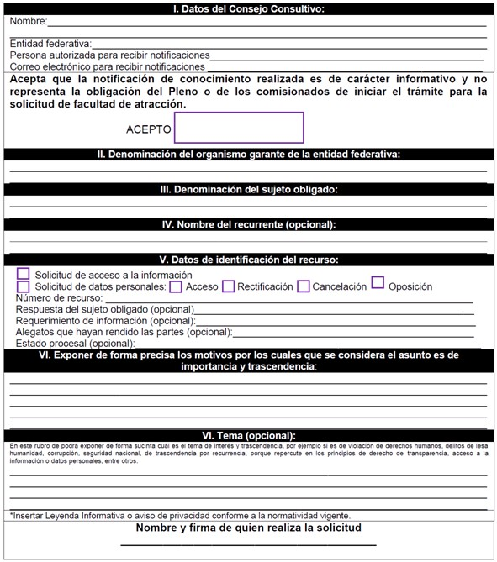

ANEXO DOS

FORMATO DE SOLICITUD DE EJERCICIO DE LA FACULTAD DE ATRACCIÓN POR LOS ORGANISMOS GARANTES DE LAS ENTIDADES FEDERATIVAS

Folio: Fecha: Hora:

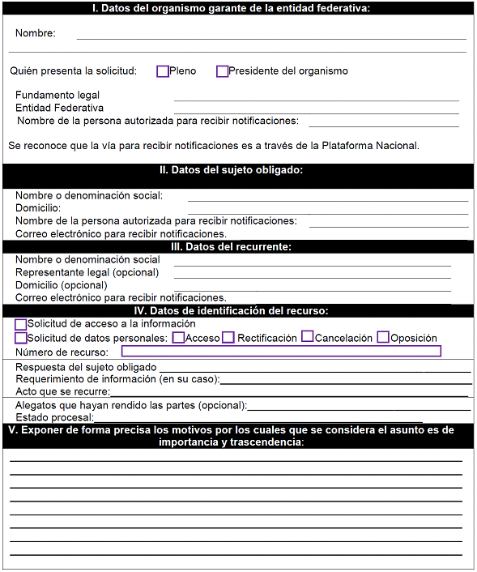

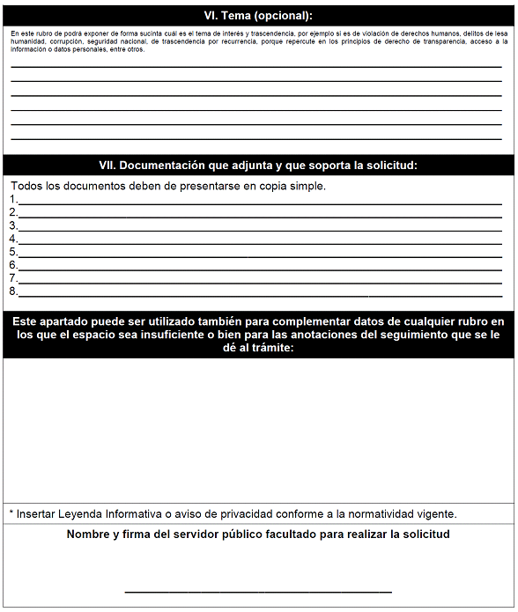

ANEXO TRES

NOTIFICACIÓN DEL RECURRENTE AL INSTITUTO SOBRE LA EXISTENCIA DE SU RECURSO DE REVISIÓN QUE, DE OFICIO PODRÍA CONOCER.

Folio: Fecha: Hora:

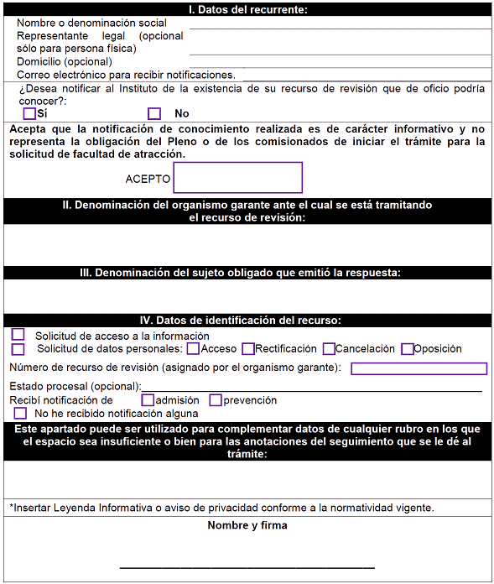

(R.- 427057)

